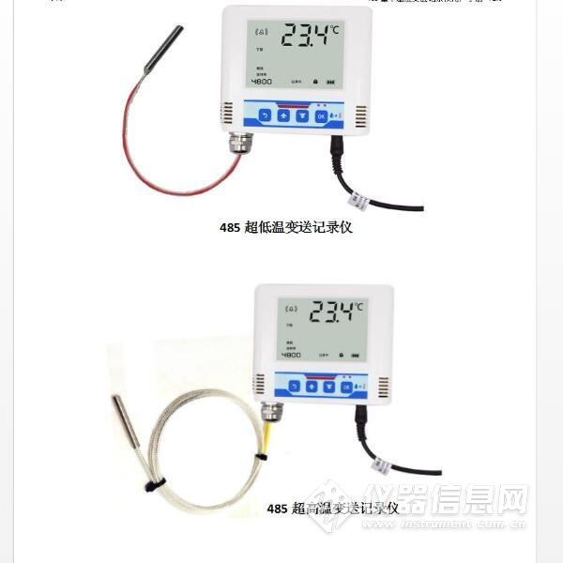​
1. 产品介绍
1.1产品概述
RS-WD-N01-6-*单温度变送记录仪采用大屏液晶显示，具有自动温度记录，温度上下限双控，限值自由设置，温度凭密码校准，RS485数据传输等功能。产品采用高灵敏度感温元件，传感器具有测量精度高，抗干扰能力强等特点，保证了产品的优异测量性能。
本产品采用高清液晶显示屏，实时显示温度数值；监控设备内部实时记录，方便随时调取监控数据，也可与我司的监控平台软件进行数据同步；内部集成报警功能模块（蜂鸣器或继电器），可超温度上下限时报警；RS485信号输出，标准MODBUS-RTU 通信协议，通信距离最大可达2000米（实测）；支持最大组网数量可达254个，是一款优秀的智能型工业级单温度变送记录仪。
RS-WD-N01-6-5L单温度变送记录仪广泛应用于超低温冷藏箱，冷冻仓库等环境，温度测量范围-100~+50℃，采用超低温探头，此探头防水，测量精准。
RS-WD-N01-6-5H单温度变送记录仪广泛应用于适用于烤箱、烟草、钢铁热处理等行业，温度测量范围0~300℃，采用超高温探头，测量精准。
1.2功能特点
* 高灵敏度测温元件，测量精度高、抗干扰能力强测量范围-100~+300摄氏度范围内可选。
* 设备内置存储器，温度数据实时记录，最大可记录65535 组。
* 可通过液晶按键进行各种报警参数、通信参数、时间日期等的设定。
* 液晶实时显示温度、时间、日期、已存储容量、设备地址、波特率等。
* 可通过监控平台进行温度报警参数、时间日期、记录参数等参数的远程召测及设置。
* 内置温度报警功能，可进行温度报警的上下限及回差设置。
* 具有2 路开关量信号输出，可任意关联报警事项输出或用于温度上下限控制。
* 一路内置的蜂鸣器报警，一路外延的声光报警器报警（选配）。
* 多种记录模式可选，设备连接监控平台后可将温度记录数据按时间顺序自动拼接。
* RS485信号输出，通信距离可达2000 米，带防雷设计，安全可靠。
* DC10~30V电源电压供电，适应性好。
1.3主要技术参数
直流供电（默认） DC 10~30V
最大功耗 0.4W
精度 ±0.7℃（25℃）
变送器电路工作温度 -20℃~+60℃，0%RH~80%RH
探头工作温度 超低温探头 -100~+50℃ 超高温探头 0~300℃
探头线长度 2m（最长可达50米）
温度显示分辨率 0.1℃
温度刷新时间 1S
长期稳定性 温度 ≤0.1℃/y
响应时间 温度 ≤10s(1m/s风速)
输出信号 RS485(Modbus-RTU协议)
时间及日期 内置时钟，实时显示
报警功能 内置蜂鸣器、外延声光报警器、继电器（可选）
记录间隔（分钟） 间隔1~65535分钟可调，默认30分钟
记录点数 65535条，若按30分钟记录一次，可记录4年
记录模式 关闭/打开/自动（三种模式可选）
存储模式 自动循环存储
安装方式 壁挂式
开孔尺寸 77mm
1.4系统框架
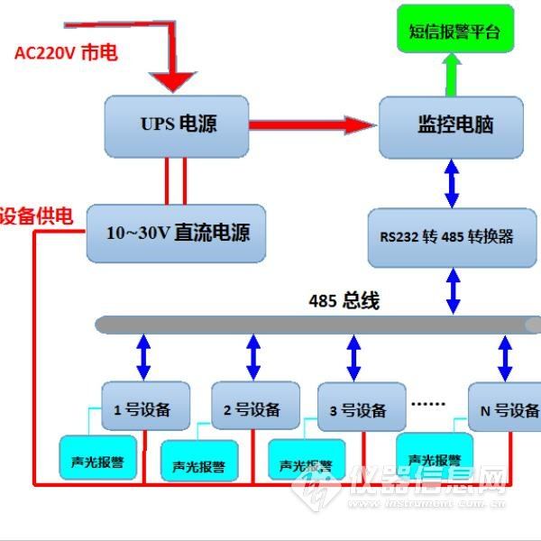
2. 产品选型
RS- 公司代号
WD- 单温度变送、传感器 N01- RS485通讯（Modbus协议） 6- 大液晶壳外置电源 5L 超低温探头 5H 超高温探头
D:\Backup\Desktop\新图片、\外延高温探头.jpg外延高温探头
3. 菜单及显示说明
3.1 面板示意说明
显示器2
3.2 液晶显示说明
显示器
序号 说明
① 实时温度显示
② 温度报警提示
③ 设备与主机通信断开提示
④ 轮显地址、波特率、已存储数量、年月日、时分秒
⑤ 是否处在存储模式的提示
⑥ 是否处于参数修改模式的提示
⑦ 电量，此款常显

4. 系菜单与设置
4.1 按键功能说明
按键 功能 说明 按键操作方式
清除键 ●进行参数设置时退出操作 短按 返回键 ●界面设置或查看时返回主菜单 短按

增加键 ●菜单查看时前翻页按键 短按 前翻页 ●参数修改时数据增加按键 短按 打开 ●在主界面打开报警的快捷键 长按
后翻页 ●菜单查看时前翻页按键 短按
减少键 ●参数修改时数据减小按键 短按 关闭 ●在主界面关闭报警的快捷键 长按

菜单键 ●进入设置界面的菜单选择键 短按 移位键 ●参数修改时的移位键 短按 确认键 ●参数修改完成后的确认键 长按
4.2 按键操作简介
1) 短按进入密码输入界面，短按、、可进行密码输入（默认密码888），输入完成后再次长按“”键，3s后进入设置主菜单，密码错误将返回主菜单。
2) 进入设置主菜单后，可短按或前后翻页，短按进入参数设置界面。
3) 短按、、可修改参数，参数修改完成后长按，参数闪烁3s自动保存。
4) 设置过程按可放弃本次设置，再按回到主界面。
5) 在设置负数的过程中，负号“-”的设置需要先短按五下键，然后再短按一下键。
5．设备安装说明
5.1设备安装前检查
设备清单：
* 单温度变送器设备1台
* 合格证、保修卡、校准报告（选配）等
* 声光报警器（选配）
* USB转485（选配）
* 自攻丝，安装膨胀塞及螺丝2个，挂钩等配件
5.2接口说明
X1
序号 说明 序号 说明
1 电源正（10~30V DC） 5 485-A
2 电源负 6 485-B
3 第一路继电器常开点 7 第二路继电器常开点
4 8
特别说明：
1）485现场布线时有一定的规范要求，详情请见资料包《485设备现场接线手册》。
2）设备接入485总线时，确保多台设备地址不会重复。
3）两路继电器为常开触点输出，可任意关联报警事项，具体见说明书按键设置部分。

6. 设备使用前配置
6.1 硬件连接
新液晶电脑
6.2 软件选择
如果需要修改设备地址或波特率，可以通过按键设置，也可以使用配置软件设置。打开资料包，选择“调试软件”---“485参数配置软件”，找到，打开即可。注意：在使用该配置软件更改地址和波特率的时候只能接一台设备。
X1
6.3 参数设置
①、选择正确的COM口（“我的电脑—属性—设备管理器—端口”里面查看COM端口），下图列举出几种不同的485转换器的驱动名称。
②、单独只接一台设备并上电，点击软件的测试波特率，软件会测试出当前设备的波特率以及地址，默认波特率为4800bit/s,默认地址为0x01。
③、根据使用需要修改地址以及波特率，同时可查询设备的当前功能状态。
④、如果测试不成功，检查一下请重新检查设备接线及485驱动安装情况。
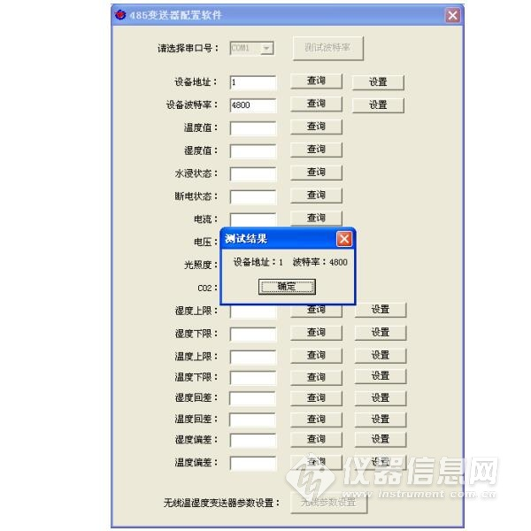
7. 通信协议
7.1 通讯基本参数
编 码 8位二进制
数据位 8位
奇偶校验位 无
停止位 1位
错误校验 CRC（冗余循环码）
波特率 2400bit/s、4800bit/s、9600 bit/s可设，出厂默认为4800bit/s
7.2 数据帧格式定义
采用Modbus-RTU 通讯规约，格式如下：
初始结构 ≥4 字节的时间
地址码 = 1 字节
功能码 = 1 字节
数据区 = N 字节
错误校验 = 16 位CRC 码
结束结构 ≥4 字节的时间
地址码：为变送器的地址，在通讯网络中是唯一的（出厂默认0x01）。
功能码：主机所发指令功能指示，本变送器只用到功能码0x03（读取寄存器数据）。
数据区：数据区是具体通讯数据，注意16bits数据高字节在前！
CRC码：二字节的校验码。
主机问询帧结构：
地址码 功能码 寄存器起始地址 寄存器长度 校验码低位 校验码高位
1字节 1字节 2字节 2字节 1字节 1字节
从机应答帧结构：
地址码 功能码 有效字节数 数据一区 第二数据区 第N数据区 校验码
1字节 1字节 1字节 2字节 2字节 2字节 2字节
7.3 寄存器地址
寄存器地址（16进制） 寄存器地址（10进制） PLC或组态地址 内容 操作
0001 H 1 40002 温度 只读
7.4 通讯协议示例以及解释
举例：读取设备地址0x01（十进制地址为1）的温度值
问询帧（十六进制）：
地址码 功能码 起始地址 数据长度 校验码低位 校验码高位
0x01 0x03 0x00 0x00 0x00 0x02 0xC4 0x0B
应答帧（十六进制）： （例如读到温度为-10.1℃）
地址码 功能码 返回有效字节数 预留 温度值 校验码低位 校验码高位
0x01 0x03 0x04 0x00 0x00 0xFF 0x9B 0xFA 0x68
温度计算：
当温度低于 0 ℃ 时温度数据以补码的形式上传。
温度：FF9B H(十六进制)= -101 => 温度 = -10.1℃
8. 常见问题及解决办法
设备无法连接到PLC或电脑
可能的原因：
1)电脑有多个COM口，选择的口不正确
2)设备地址错误，或者存在地址重复的设备（出厂默认全部为1）.
3)波特率，校验方式，数据位，停止位错误.
4)485总线有断开，或者A、B线接反
5)设备数量过多或布线太长，应就近供电，加485增强器，同时增加120Ω终端电阻。
6)USB转485驱动未安装或者损坏
7)设备损坏。

